澄明 · 样式覆盖检查
用同一份输入检查导出结果
目录

标题与正文
这是标题后的首段。中文正文与 English、数字 12345 混排时，应保持一致的阅读节奏。粗体强调、斜体 emphasis、删除内容、上标 $x^{2}$ 和行内代码 export_word() 都应能辨认。
这是普通正文段落。首段与后续段落都不使用首行缩进；段落之间靠适度留白区分。链接示例：Typora 官方导出说明。

二级标题
用于组织章节内的主要观点。

三级标题
用于解释一个具体步骤。

四级标题
仍保留完整的段前间距和标题语义。

五级标题
通过字重与间距区分正文。

六级标题
不使用难以阅读的极小字号。

列表与引用
- 第一层项目。
  - 第二层项目，检查缩进与符号。
    - 第三层项目，检查中英文 mixed content。
- 返回第一层。列表后的正文不应继承缩进。
- 第一步，准备数据。
- 第二步，处理数据。
  - 检查输入。
  - 记录结果。
- 第三步，结束操作。
- ☒ 已完成的任务。
- ☐ 尚未完成的任务。
这是引用段落。左侧标线用于提示这段内容来自另一个上下文。中文引用保持正体。
引用中可以出现强调、inline_code 和第二个段落。
引用结束后的正文应该恢复正常宽度和颜色。

代码的五种情况

标记语言的代码
// 中文注释与 English comment 都应该清晰。
const options = { timeout: 1000, retries: 3 };
async function fetchConfig(url) {
const response = await fetch(url);
if (!response.ok) throw new Error("请求失败");
return response.json();
}
{
"name": "中文配置",
"enabled": true,
"retry_count": 3,
"labels": ["docs", "export"]
}
-- 统计每种状态的请求数量
SELECT status, COUNT(*) AS total
FROM requests
WHERE created_at >= '2026-01-01'
GROUP BY status;

未标注语言与空行
plain text 0123456789
四个空格缩进，保留空行与中文。

长行与特殊字符
长行允许视觉换行，不能为了排版而插入额外的源码换行。下面的两行分别检查长标识符与符号转义。
very_long_identifier_abcdefghijklmnopqrstuvwxyz_0123456789_abcdefghijklmnopqrstuvwxyz_0123456789_abcdefghijklmnopqrstuvwxyz_0123456789
<tag key="value"> & symbols: { } [ ] ( ) => != <= >= ; # $ % / \

表格、图片与公式
类型 | 左对齐文本 | 数值
中文 | 普通正文，检查表格内边距 | 123.45
代码 | some_value | 7
强调 | 必须保留，允许换行的较长说明文字 | 999
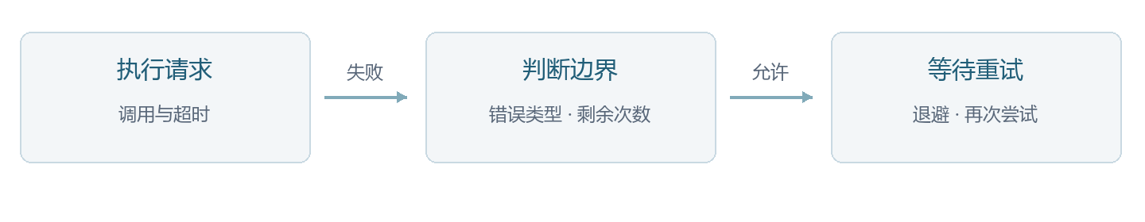
插图和说明应留在相邻位置。
行内公式 $E=mc^{2}$ 与独立公式：
$$\sum_{i=1}^{n}{i}=\frac{n\left(n+1\right)}{2}$$
分隔线前的段落。

分隔线后的段落。

脚注文字使用较小字号；引用标记应上标显示。脚注编号需要保持可编辑。

